# JS的执行机制

javascript是按照语句出现的顺序执行的

我难道不知道js是一行一行执行的？还用你说？稍安勿躁，正因为js是一行一行执行的，所以我们以为js都是这样的：

*var* a = '1';

*console*.log(a);

*var* b = '2';

*console*.log(b);

然而实际上js是这样的：

setTimeout(*function*(){

*console*.log('定时器开始啦')

});

new Promise(*function*(*resolve*){

*console*.log('马上执行for循环啦');

for(*var* i = 0; i < 10000; i++){

i == 99 && resolve();

}

}).then(*function*(){

*console*.log('执行then函数啦')

});

*console*.log('代码执行结束');

依照js是按照语句出现的顺序执行这个理念，我自信的写下输出结果：

//"定时器开始啦"

//"马上执行for循环啦"

//"执行then函数啦"

//"代码执行结束"

去chrome上验证下，结果完全不对，瞬间懵了，说好的一行一行执行的呢？

我们真的要彻底弄明白javascript的执行机制了。

**1.关于javascript**

javascript是一门**单线程**语言，在最新的HTML5中提出了Web-Worker（http://www.baidu.com）我提供一个网址，可以去查查哈哈哈哈哈，但javascript是单线程这一核心仍未改变。为什么js要设计成单线程的语言:

由于js最初设计出来就是做表单验证,说白了就是操作dom.为了避免多个线程导致的任务冲突,所以直接设计成了单线程所以一切javascript版的"多线程"都是用单线程模拟出来的，一切javascript多线程都是纸老虎！

**2.javascript事件循环**

既然js是单线程，那就像只有一个窗口的银行，客户需要排队一个一个办理业务，同理js任务也要一个一个顺序执行。如果一个任务耗时过长，那么后一个任务也必须等着。那么问题来了，假如我们想浏览新闻，但是新闻包含的超清图片加载很慢，难道我们的网页要一直卡着直到图片完全显示出来？因此聪明的程序员将任务分为两类：

* 同步任务
* 异步任务

当我们打开网站时，网页的渲染过程就是一大堆同步任务，比如页面骨架和页面元素的渲染。而像加载图片音乐之类占用资源大耗时久的任务，就是异步任务。关于这部分有严格的文字定义，我的目的是用最小的学习成本彻底弄懂执行机制，所以我用导图来说明

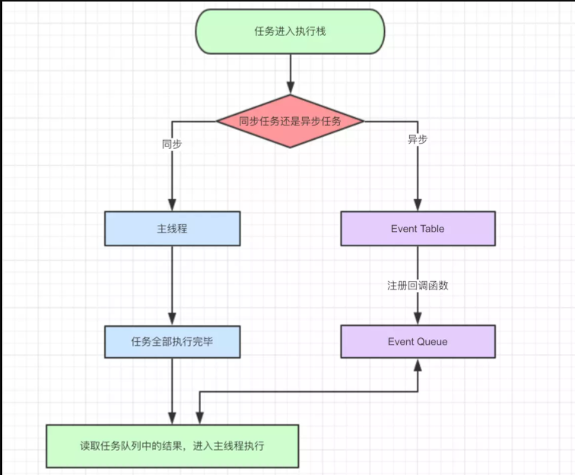

导图要表达的内容用文字来表述的话：

* 同步和异步任务分别进入不同的执行"场所"，同步的进入主线程，异步的进入Event Table并注册函数。
* 当指定的事情完成时，Event Table会将这个函数移入Event Queue。
* 主线程内的任务执行完毕为空，会去Event Queue读取对应的函数，进入主线程执行。
* 上述过程会不断重复，也就是常说的Event Loop(事件循环)。

我们不禁要问了，那怎么知道主线程执行栈为空啊？js引擎存在monitoring process进程，会持续不断的检查主线程执行栈是否为空，一旦为空，就会去Event Queue那里检查是否有等待被调用的函数。

说了这么多文字，不如直接一段代码更直白：

*var* data = [];

$.ajax({

url:www.javascript.com,

data:data,

success:() *=>* {

*console*.log('发送成功!');

}

})

*console*.log('代码执行结束');

上面是一段简易的ajax请求代码：

* ajax进入Event Table，注册回调函数success。
* 执行console.log('代码执行结束')。
* ajax事件完成，回调函数success进入Event Queue。
* 主线程从Event Queue读取回调函数success并执行。

相信通过上面的文字和代码，你已经对js的执行顺序有了初步了解。接下来我们来研究进阶话题：setTimeout。

大名鼎鼎的setTimeout无需多言，大家对他的第一印象就是异步可以延时执行，我们经常这么实现延时3秒执，就是可以实现延时，那么看看下面代码估计得重新了解下了

setTimeout(() *=>* {

*console*.log('3秒执行');

},3000)

*function* sleep(*num*){

for (*var* i = 0; i < num ; i++) {

*console*.log(i);

}

};

渐渐的setTimeout用的地方多了，问题也出现了，有时候明明写的延时3秒，实际却5，6秒才执行函数，这又咋回事啊？

setTimeout里面的console.log()进入Event Table并注册,计时开始。

但是执行sleep函数，很慢，非常慢，计时仍在继续。

3秒到了，计时事件timeout完成，console.log()进入Event Queue，但是sleep也太慢了吧，还没执行完，只好等着。

sleep终于执行完了，console.log()终于从Event Queue进入了主线程执行。

上述的流程走完，我们知道setTimeout这个函数，是经过指定时间后，把要执行的任务(本例中为console.log()加入到Event Queue中，又因为是单线程任务要一个一个执行，如果前面的任务需要的时间太久，那么只能等着，导致真正的延迟时间远远大于3秒。

我们还经常遇到setTimeout(fn,0)这样的代码，0秒后执行又是什么意思呢？是不是可以立即执行呢？

答案是不会的，setTimeout(fn,0)的含义是，指定某个任务在主线程最早可得的空闲时间执行，意思就是不用再等多少秒了，只要主线程执行栈内的同步任务全部执行完成，栈为空就马上执行。举例说明：

//代码1

*console*.log('先执行这里');

setTimeout(() *=>* {

*console*.log('执行啦')

},0);

//代码2

*console*.log('先执行这里');

setTimeout(() *=>* {

*console*.log('执行啦')

},3000);

// 代码1的输出结果是：

//先执行这里

//执行啦

// 代码2的输出结果是：

//先执行这里

// ... 3s later

// 执行啦

关于setTimeout要补充的是，即便主线程为空，0毫秒实际上也是达不到的。根据HTML的标准，最低是4毫秒。有兴趣的同学可以自行了解。

4.又恨又爱的setInterval

上面说完了setTimeout，当然不能错过它的孪生兄弟setInterval。他俩差不多，只不过后者是循环的执行。对于执行顺序来说，setInterval会每隔指定的时间将注册的函数置入Event Queue，如果前面的任务耗时太久，那么同样需要等待。

唯一需要注意的一点是，对于setInterval(fn,ms)来说，我们已经知道不是每过ms秒会执行一次fn，而是每过ms秒，会有fn进入Event Queue。**一旦setInterval的回调函数fn执行时间超过了延迟时间ms，那么就完全看不出来有时间间隔了。这句话请同学们仔细品味。**

### 5.Promise与process.nextTick(callback)

传统的定时器我们已经研究过了，接着我们探究Promise与process.nextTick(callback)的表现。

Promise的定义和功能本文不再赘述，不了解的读者可以学习一下阮一峰老师的[Promise](https://link.juejin.im/?target=http%3A%2F%2Fes6.ruanyifeng.com%2F%23docs%2Fpromise)。而process.nextTick(callback)类似node.js版的"setTimeout"，在事件循环的下一次循环中调用 callback 回调函数。

我们进入正题，除了广义的同步任务和异步任务，我们对任务有更精细的定义：

* macro-task(宏任务)：包括整体代码script，setTimeout，setInterval
* micro-task(微任务)：Promise，process.nextTick

不同类型的任务会进入对应的Event Queue，比如setTimeout和setInterval会进入相同的Event Queue。

事件循环的顺序，决定js代码的执行顺序。进入整体代码(宏任务)后，开始第一次循环。接着执行所有的微任务。然后再次从宏任务开始，找到其中一个任务队列执行完毕，再执行所有的微任务。听起来有点绕，我们用文章最开始的一段代码说明：

setTimeout(*function*() {

*console*.log('setTimeout');

})

new Promise(*function*(*resolve*) {

*console*.log('promise');

resolve();

}).then(*function*() {

*console*.log('then');

})

*console*.log('console');

结果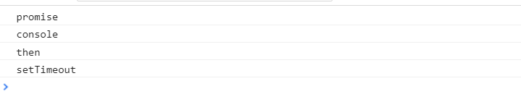

* 这段代码作为宏任务，进入主线程。
* 先遇到setTimeout，那么将其回调函数注册后分发到宏任务Event Queue。(注册过程与上同，下文不再描述)
* 接下来遇到了Promise，new Promise立即执行，then函数分发到微任务Event Queue。
* 遇到console.log()，立即执行。
* 好啦，整体代码script作为第一个宏任务执行结束，看看有哪些微任务？我们发现了then在微任务Event Queue里面，执行。
* ok，第一轮事件循环结束了，我们开始第二轮循环，当然要从宏任务Event Queue开始。我们发现了宏任务Event Queue中setTimeout对应的回调函数，立即执行。
* 结束。

事件循环，宏任务，微任务的关系如图所示：

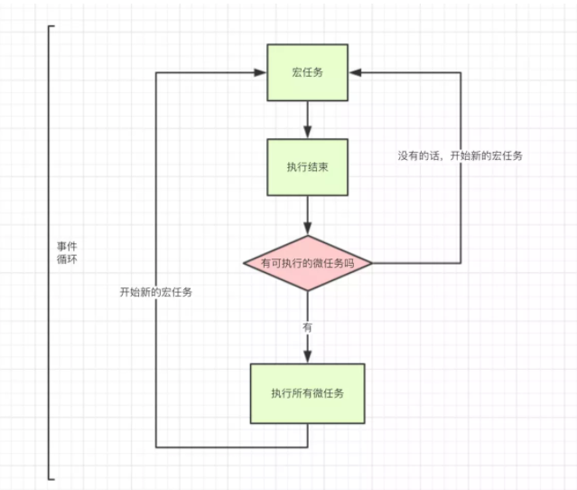

我们来分析一段较复杂的代码，看看你是否真的掌握了js的执行机制：

*console*.log('1');

setTimeout(*function*() {

*console*.log('2');

// process.nextTick(function() {

// console.log('3');

// })

new Promise(*function*(*resolve*) {

*console*.log('4');

resolve();

}).then(*function*() {

*console*.log('5')

})

})

// process.nextTick(function() {

// console.log('6');

// })

new Promise(*function*(*resolve*) {

*console*.log('7');

resolve();

}).then(*function*() {

*console*.log('8')

})

setTimeout(*function*() {

*console*.log('9');

// process.nextTick(function() {

// console.log('10');

// })

new Promise(*function*(*resolve*) {

*console*.log('11');

resolve();

}).then(*function*() {

*console*.log('12')

})

})

结果：我把process注释了，因为我没有装npm,如果装了就可以运行，安装后的执行结果在后面

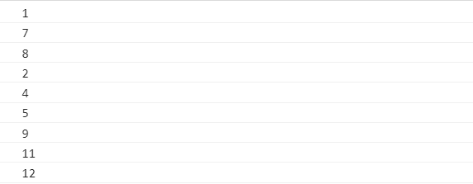

第一轮事件循环流程分析如下：

* 整体script作为第一个宏任务进入主线程，遇到console.log，输出1。
* 遇到setTimeout，其回调函数被分发到宏任务Event Queue中。我们暂且记为setTimeout1。
* 遇到process.nextTick()，其回调函数被分发到微任务Event Queue中。我们记为process1。
* 遇到Promise，new Promise直接执行，输出7。then被分发到微任务Event Queue中。我们记为then1。
* 又遇到了setTimeout，其回调函数被分发到宏任务Event Queue中，我们记为setTimeout2。

| **宏任务Event Queue** | **微任务Event Queue** |
| --- | --- |
| setTimeout1 | process1 |
| setTimeout2 | then1 |

* 上表是第一轮事件循环宏任务结束时各Event Queue的情况，此时已经输出了1和7。
* 我们发现了process1和then1两个微任务。
* 执行process1,输出6。
* 执行then1，输出8。

好了，第一轮事件循环正式结束，这一轮的结果是输出1，7，6，8。那么第二轮时间循环从setTimeout1宏任务开始：

* 首先输出2。接下来遇到了process.nextTick()，同样将其分发到微任务Event Queue中，记为process2。new Promise立即执行输出4，then也分发到微任务Event Queue中，记为then2。

| **宏任务Event Queue** | **微任务Event Queue** |
| --- | --- |
| setTimeout2 | process2 |
|  | then2 |

* 第二轮事件循环宏任务结束，我们发现有process2和then2两个微任务可以执行。
* 输出3。
* 输出5。
* 第二轮事件循环结束，第二轮输出2，4，3，5。
* 第三轮事件循环开始，此时只剩setTimeout2了，执行。
* 直接输出9。
* 将process.nextTick()分发到微任务Event Queue中。记为process3。
* 直接执行new Promise，输出11。
* 将then分发到微任务Event Queue中，记为then3。

| **宏任务Event Queue** | **微任务Event Queue** |
| --- | --- |
|  | process3 |
|  | then3 |

* 第三轮事件循环宏任务执行结束，执行两个微任务process3和then3。
* 输出10。
* 输出12。
* 第三轮事件循环结束，第三轮输出9，11，10，12。

整段代码，共进行了三次事件循环，完整的输出为1，7，6，8，2，4，3，5，9，11，10，12。  
(请注意，node环境下的事件监听依赖libuv与前端环境不完全相同，输出顺序可能会有误差)

### 6.写在最后

#### (1)js的异步

我们从最开头就说javascript是一门单线程语言，不管是什么新框架新语法糖实现的所谓异步，其实都是用同步的方法去模拟的，牢牢把握住单线程这点非常重要。

#### (2)事件循环Event Loop

事件循环是js实现异步的一种方法，也是js的执行机制。

#### (3)javascript的执行和运行

执行和运行有很大的区别，javascript在不同的环境下，比如node，浏览器，Ringo等等，执行方式是不同的。而运行大多指javascript解析引擎，是统一的。

#### (4)最后的最后

* javascript是一门单线程语言
* Event Loop是javascript的执行机制

牢牢把握两个基本点，以认真学习javascript为中心，早日实现成为前端高手的伟大梦想！